데이터 시각화 과제 #2
20011740 신수철
0. 이미지 소개
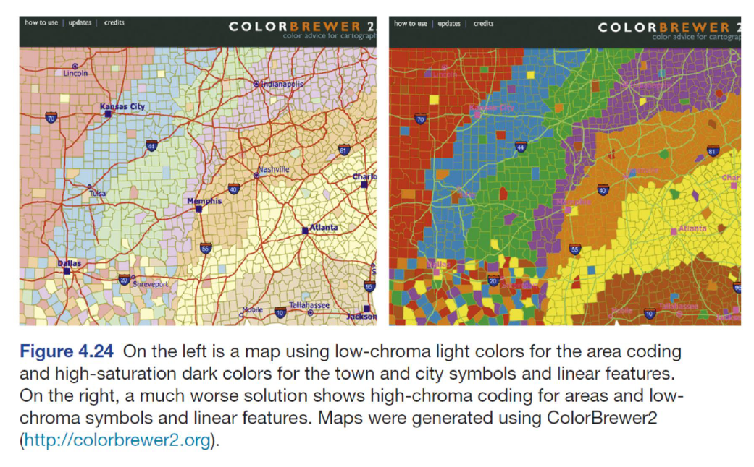
해당 이미지는 지역을 다양한 색상으로 나눠두고, 지역명을 작성해둔 지도 이미지이다. 왼쪽은 전체적으로 지도는 저채도의 밝은 색상을 사용했고, 심볼을 강조하기 위해 고채도의 색상을 사용했다. 반대는 그 반대로 지도자체는 고채도 원색을 사용했고, 글자는 저채도의 밝은 색상을 사용했다.
1. 문제
1. 공간해상도
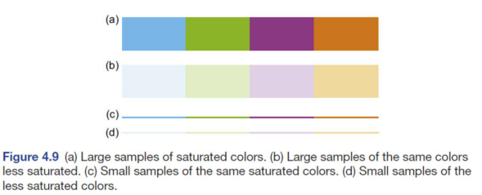
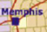

그림 속의 심볼들은 모두 작게 구성되어 있다. 예를 들면, 글자들이나 작은 점 같은 것들이 눈에 띈다.
그러나 위의 설명을 보면 C나 D같은 공간해상도가 낮은 영역에서는 낮은 채도의 색상을 구별하는 것이 힘들다.
따라서 위와 같은 작은 공간해상도를 가진 심볼들의 경우에 채도가 낮은 색상을 사용하는 것이 아닌,
채도가 높은 왼쪽과 같은 색상을 사용하는 것이 구별하기 편하다.
2. 명도, 채도 대비
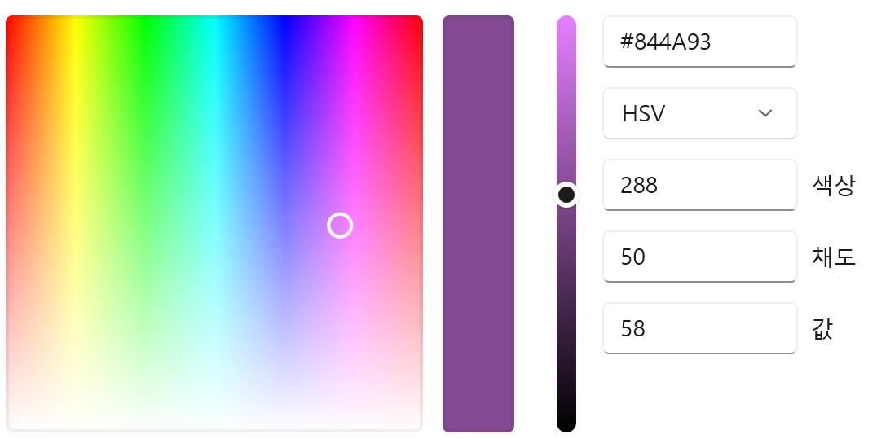 | 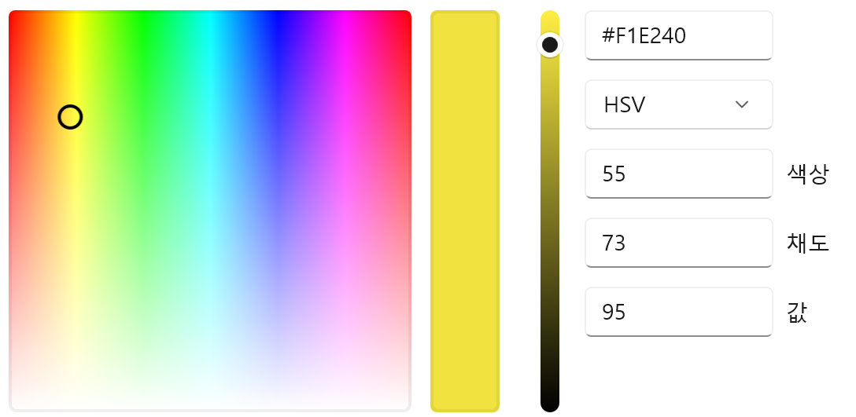
오른쪽 지도의 보라색 부분 | 오른쪽 지도의 노란 부분
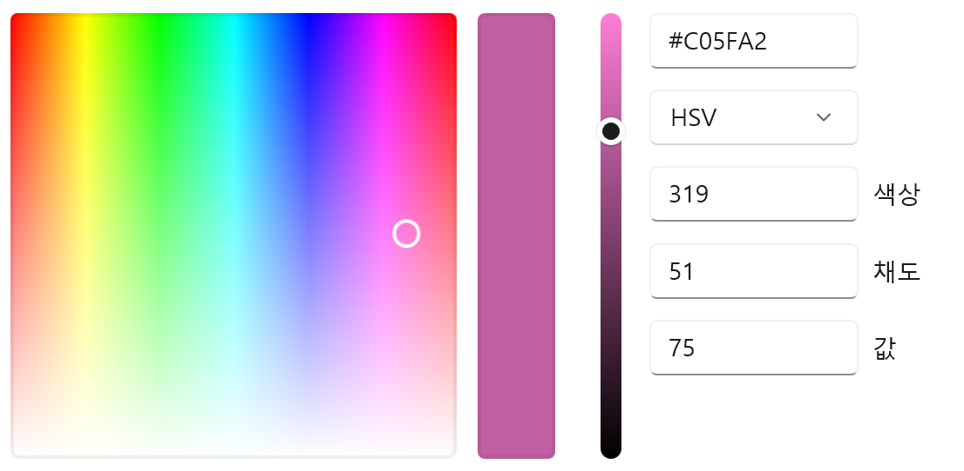 | 오른쪽 지도의 심볼(글자) 색
해당 결과를 보면 채도 값의 차이가 미미한 것을 알 수 있는데,
오른쪽 이미지에서 가장 희미하고 구분되지 않는 보라색 부분과 심볼을 볼경우 채도가 1 차이이며,
그나마 가장 눈에 띄는 색은 노란 이미지에 분홍 심볼이 들어갔을 때인 것을 알 수 있다.
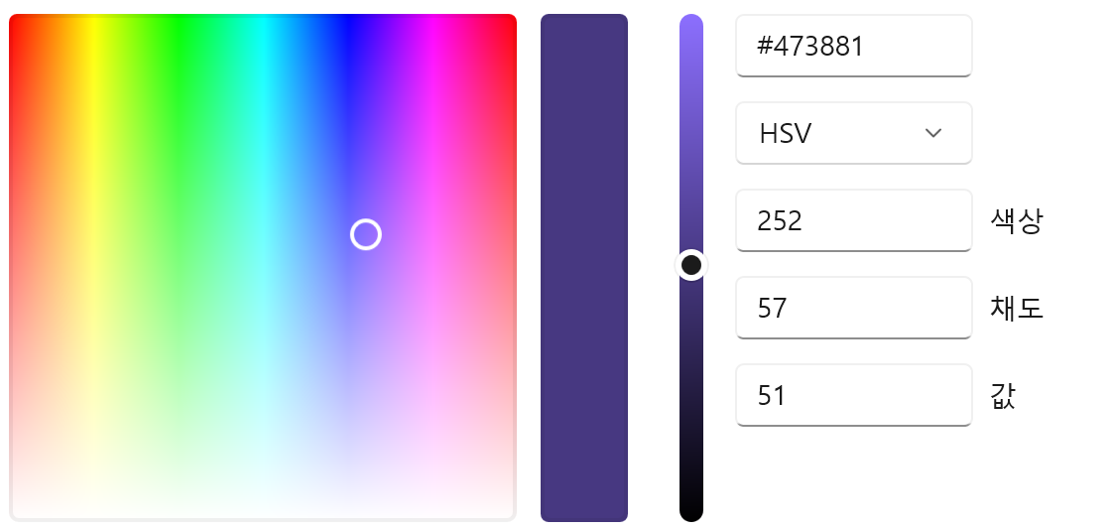 | 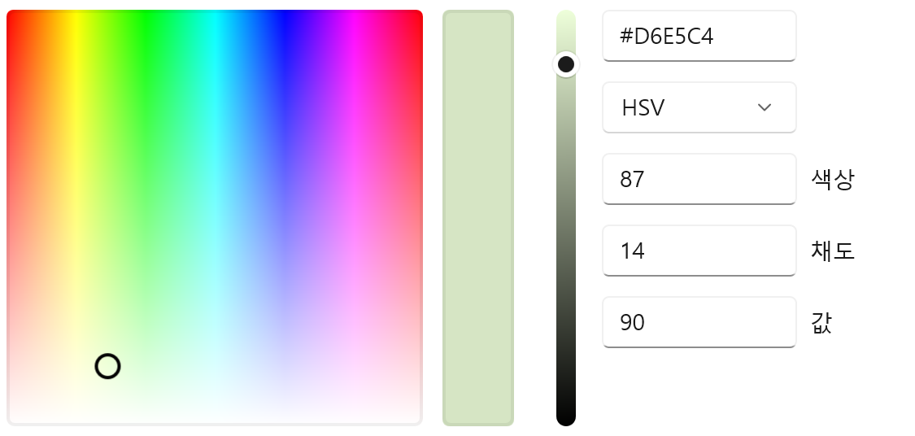
왼쪽 지도의 심볼 색 | 왼쪽 지도의 지도 부분
왼쪽 지도의 경우 위와는 다르게 채도의 값이 뚜렷하게 차이가 나는 것을 확인 할 수 있다.
위의 채도 대비로 인해 심볼이 선명하게 드러나지 않았음을 파악할 수 있었다.
또한 명도의 차이도 있었는데 오른쪽의 경우 20의 차이지만 왼쪽은 명도가 40의 차이를 내는 것을 확인할 수 있다.
따라서 명도와 채도의 차이가 뚜렷하지 않은 오른쪽의 지도는 흐릿하게 보였다고 할 수 있다.
추가적으로 대비 채널의 색체 대비를 통해 확실하게 식별 가능한 색상 심볼은 몇 개 없기 때문에 넓은 채널은 채도가 낮아야 한다.

3. 중심-주변 억제(원형 수용장)
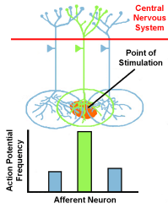
우리 눈은 수용체는 원형으로 구성되어 있으며, 주변의 밝기가 밝으면 억제되어 어둡게 보임을 알 수 있다.
이는 위에서 나타난 고채도의 색상이 주변 수용장을 자극시켜, 이미지를 어둡게 보이게 했기 때문에
심볼 자체가 흐릿하게 보이는 것처럼 보인다.
2. 결론
따라서 우리는 오른쪽과 같이 고채도의 배경을 사용하는 것보다는 저채도의 왼쪽 같은 배경을 사용해야하며, 심볼 같은 강조되어야 할 요소들에는 고채도를 사용하는 것이 눈에 잘 띈다.

